集群架构：
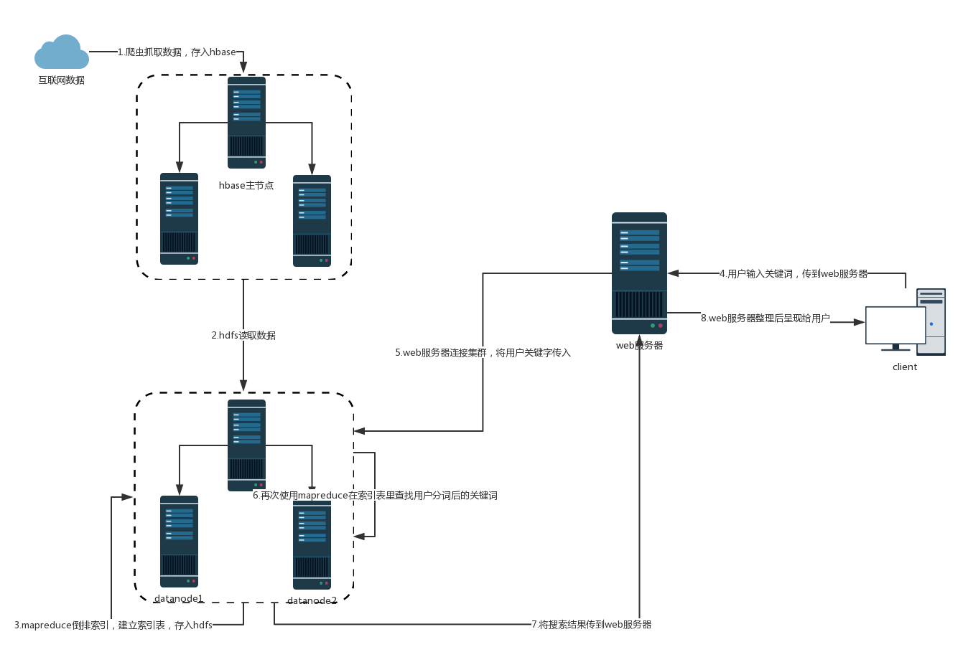

程序运行流程：

- 利用爬虫爬取B站资源，利用python清洗数据，处理无用数据和空缺数据，生成csv文件。
- 连接hadoop集群，将csv文件传入hdfs，再传入建立好的hbase表中。
- Mapreduce读取csv，使用org.apache.lucene.analysis工具进行分词，建立关键字索引表，格式为：
“关键字 url#标题*出现次数；url#标题*出现次数……”，如图：
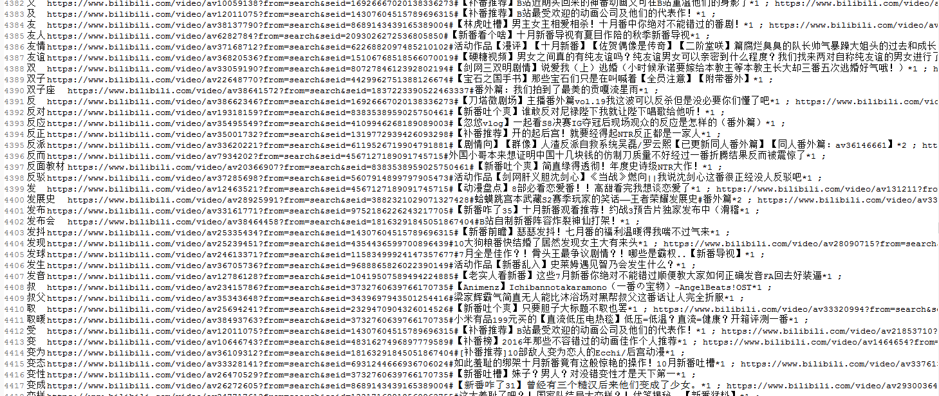
- 用户访问搜索界面：search.jsp，并输入关键词，web服务器将关键词传入mapreduce，并将索引表也传入mapreduce。
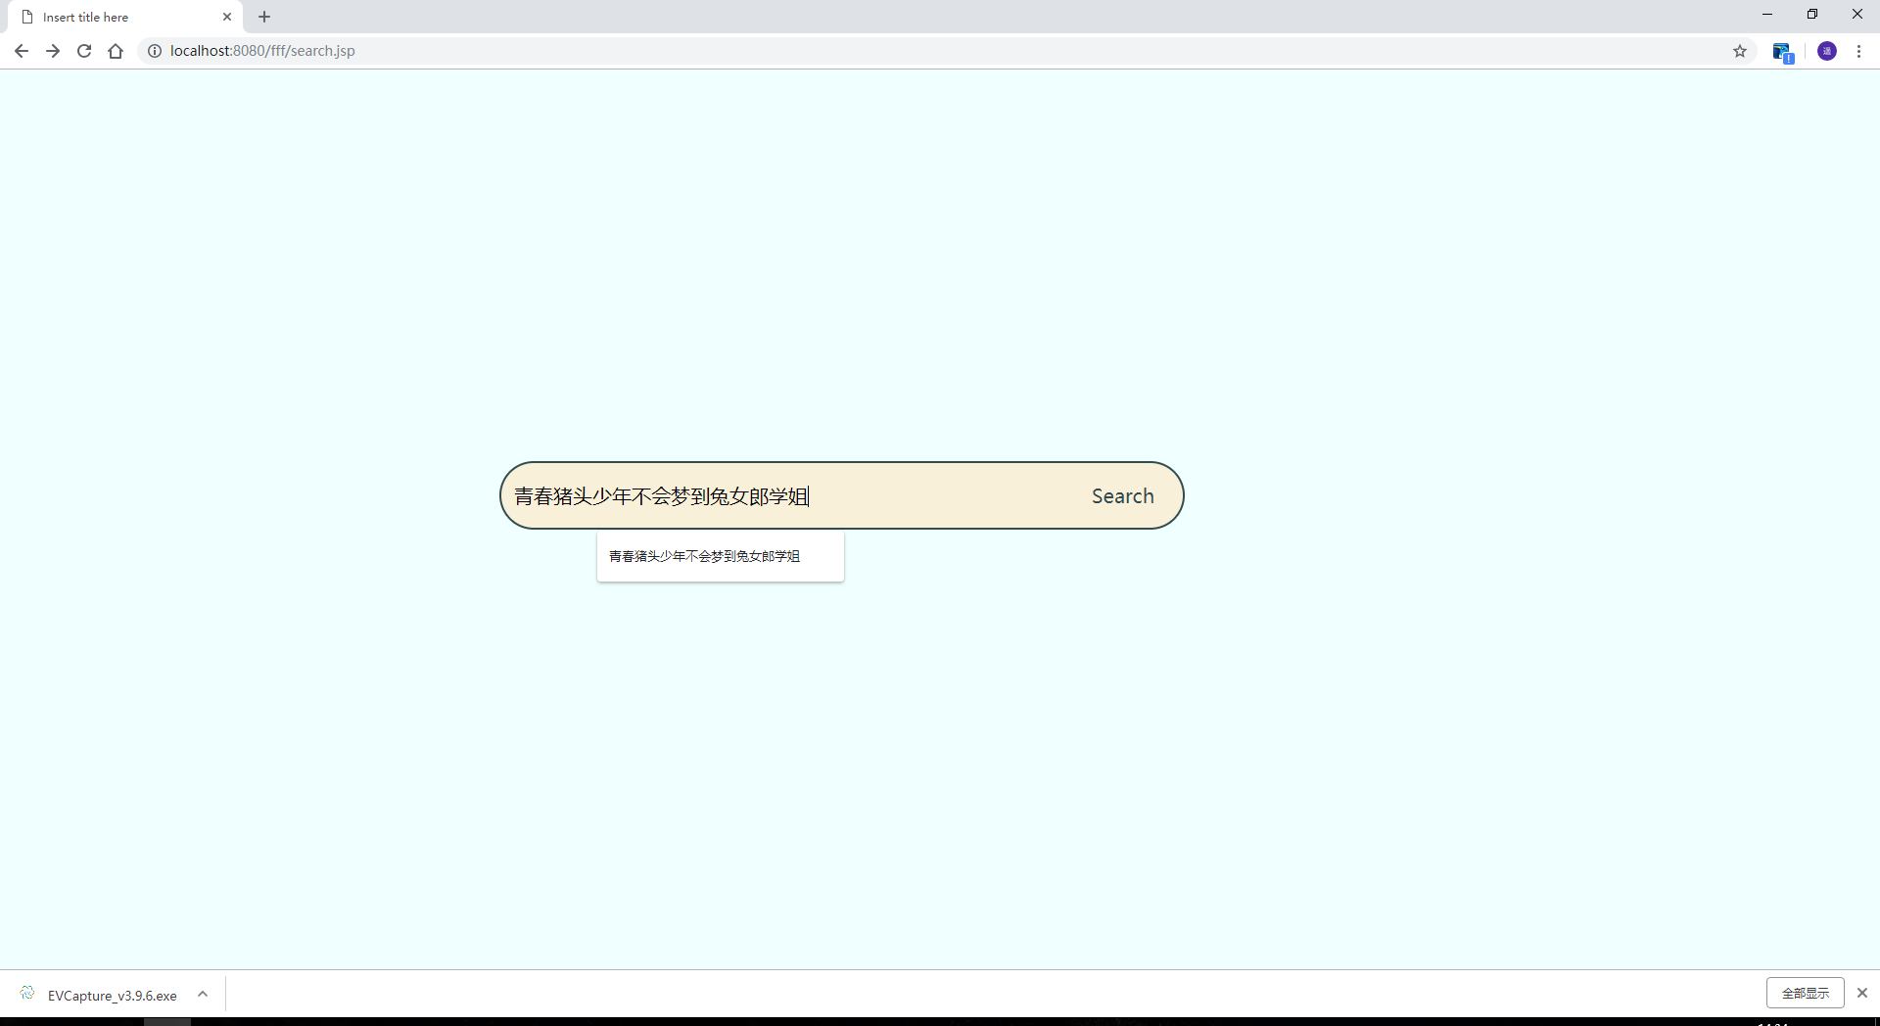
- 在map阶段，使用分词工具对用户输入的关键词进行分词，对分得的每个分词与索引表进行匹配，将value设置为“url#标题*次数”,再正常进行combine和reduce流程，得到结果并返回。结果如图：
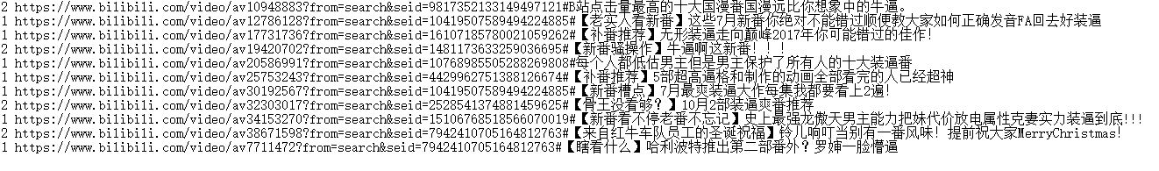
- Web服务器得到mapreduce传得的搜索结果，调用排序算法，根据关键词在网页中出现的次数进行排序，再进行整合和加工，呈现给用户。
